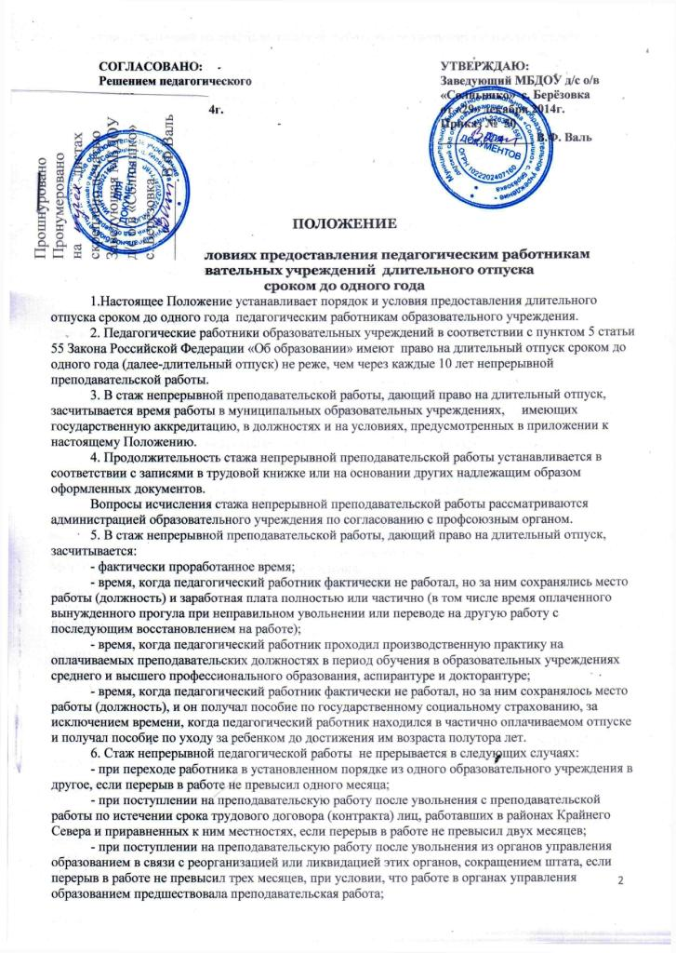

ПОЛОЖЕНИЕ

О порядке и условиях предоставления педагогическим работникам
образовательных учреждений длительного отпуска
сроком до одного года
1.Настоящее Положение устанавливает порядок и условия предоставления длительного отпуска сроком до одного года педагогическим работникам образовательного учреждения.
2. Педагогические работники образовательных учреждений в соответствии с пунктом 5 статьи 55 Закона Российской Федерации «Об образовании» имеют право на длительный отпуск сроком до одного года (далее-длительный отпуск) не реже, чем через каждые 10 лет непрерывной преподавательской работы.
3. В стаж непрерывной преподавательской работы, дающий право на длительный отпуск, засчитывается время работы в муниципальных образовательных учреждениях, имеющих государственную аккредитацию, в должностях и на условиях, предусмотренных в приложении к настоящему Положению.
4. Продолжительность стажа непрерывной преподавательской работы устанавливается в соответствии с записями в трудовой книжке или на основании других надлежащим образом оформленных документов.
Вопросы исчисления стажа непрерывной преподавательской работы рассматриваются администрацией образовательного учреждения по согласованию с профсоюзным органом.
5. В стаж непрерывной преподавательской работы, дающий право на длительный отпуск, засчитывается:
- фактически проработанное время;
- время, когда педагогический работник фактически не работал, но за ним сохранялись место работы (должность) и заработная плата полностью или частично (в том числе время оплаченного вынужденного прогула при неправильном увольнении или переводе на другую работу с последующим восстановлением на работе);
- время, когда педагогический работник проходил производственную практику на оплачиваемых преподавательских должностях в период обучения в образовательных учреждениях среднего и высшего профессионального образования, аспирантуре и докторантуре;
- время, когда педагогический работник фактически не работал, но за ним сохранялось место работы (должность), и он получал пособие по государственному социальному страхованию, за исключением времени, когда педагогический работник находился в частично оплачиваемом отпуске и получал пособие по уходу за ребенком до достижения им возраста полутора лет.
6. Стаж непрерывной педагогической работы не прерывается в следующих случаях:
- при переходе работника в установленном порядке из одного образовательного учреждения в другое, если перерыв в работе не превысил одного месяца;
- при поступлении на преподавательскую работу после увольнения с преподавательской работы по истечении срока трудового договора (контракта) лиц, работавших в районах Крайнего Севера и приравненных к ним местностях, если перерыв в работе не превысил двух месяцев;
- при поступлении на преподавательскую работу после увольнения из органов управления образованием в связи с реорганизацией или ликвидацией этих органов, сокращением штата, если перерыв в работе не превысил трех месяцев, при условии, что работе в органах управления образованием предшествовала преподавательская работа;
- при поступлении на преподавательскую работу после увольнения с военной службы или приравненной к ней службы, если службе непосредственно предшествовала преподавательская работа, а перерыв между днем увольнения с военной службы или приравненной к ней службы и поступлением на работу не превысил трех месяцев;
- при поступлении на преподавательскую работу после увольнения в связи с ликвидацией образовательного учреждения, сокращением штата педагогических работников или его численности, если перерыв в работе не превысил трех месяцев;
- при поступлении на преподавательскую работу после увольнения с преподавательской работы по собственному желанию в связи с переводом мужа (жены) на работу в другую местность независимо от перерыва в работе;
- при поступлении на преподавательскую работу по окончании высшего или среднего педагогического учебного заведения, если учебе в учебном заведении непосредственно предшествовала преподавательская работа, а перерыв между днем окончания учебного заведения и днем поступления на работу не превысил трех месяцев;
при поступлении на преподавательскую работу после освобождения от работы по специальности в российских образовательных учреждениях за рубежом, если перерыв в работе не превысил двух месяцев;
при поступлении на преподавательскую работу после увольнения с преподавательской работы в связи с установлением инвалидности, если перерыв в работе не превысил трех месяцев (трехмесячный период в этих случаях исчисляется со дня восстановления трудоспособности;
- при поступлении на преподавательскую работу после увольнения с преподавательской работы вследствие обнаружившегося несоответствия работника занимаемой должности или выполняемой работе по состоянию здоровья (согласно медицинскому заключению), препятствующему продолжению данной работы, если перерыв в работе не превысил трех месяцев;
- при поступлении на преподавательскую работу после увольнения по собственному желанию в связи с уходом на пенсию.
При переходе с одной преподавательской работы на другую в связи с изменением места жительства перерыв в работе удлиняется на время, необходимое для переезда.
7. Длительный отпуск может предоставляться педагогическому работнику в любое время при условии, что это отрицательно не отразится на деятельность образовательного учреждения.
8.Очередность и время предоставления длительного отпуска, продолжительность, присоединение к ежегодному оплачиваемому отпуску и другие вопросы, не предусмотренные настоящим Положением, определяются уставом образовательного учреждения.
9.Длительный отпуск предоставляется педагогическому работнику по его заявлению и оформляется приказом образовательного учреждения.
Длительный отпуск директору, заведующему образовательным учреждением оформляется приказом управления образования.
10. За педагогическим работником, находящимся в длительном отпуске, в установленном порядке сохраняется место работы (должность).
За педагогическим работником, находящимся в длительном отпуске, в установленном порядке сохраняется педагогическая нагрузка при условии, что за это время не уменьшилось количество часов по учебным планам и программам или количество учебных групп (классов).
11. Во время длительного отпуска не допускается перевод педагогического работника на другую работу, а также увольнение по его инициативе администрации, за исключением полной ликвидации образовательного учреждения.
12. Педагогическому работнику, заболевшему в период пребывания в длительном отпуске, длительный отпуск подлежит продлению на число дней нетрудоспособности, удостоверенных больничным листком, или по согласованию с администрацией образовательного учреждения переносится на другой срок.
Длительный отпуск не продлевается и не переносится, если педагогический работник в указанный период времени ухаживал за заболевшим членом семьи.

Приложение к

Положению о порядке и условиях предоставления педагогическим работникам образовательного учреждения длительного отпуска сроком до одного года

Перечень должностей, работа в которых засчитывается в стаж непрерывной преподавательской работы
1. Перечень должностей, работа в которых засчитывается в стаж непрерывной преподавательской работы независимо от объема преподавательской работы:
учитель;
учитель-дефектолог;
учитель-логопед;
преподаватель-организатор (основ безопасности жизнедеятельности, допризывной подготовки);
педагог дополнительного образования;
музыкальный руководитель;
воспитатель;

2. Перечень должностей, работа в которых засчитывается в стаж непрерывной преподавательской работы при определенных условиях:
директор, заведующий образовательным учреждением;
заместитель директора, заместитель заведующего образовательным учреждением, деятельность которых связана с образовательным процессом;
методист;
старший воспитатель;
социальный педагог;
педагог-психолог;
педагог-организатор;
старший вожатый;
инструктор по труду.
Время работы на должностях, указанных в пункте 2 настоящего Перечня, засчитывается в стаж непрерывной преподавательской работы при условии выполнения педагогическим работником в каждом учебном году на должностях, перечисленных в пункте 1 настоящего Перечня, преподавательской работы (как с занятием, так и без занятия штатной должности) в объеме не менее 6 часов в неделю в общеобразовательных и других образовательных учреждениях.

